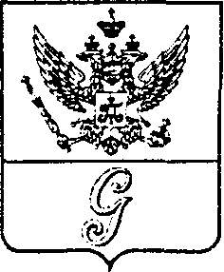
СОВЕТ ДЕПУТАТОВ МУНИЦИПАЛЬНОГО ОБРАЗОВАНИЯ
«ГОРОД ГАТЧИНА»
ГАТЧИНСКОГО МУНИЦИПАЛЬНОГО РАЙОНА
ТРЕТЬЕГО СОЗЫВА
РЕШЕНИЕ

От 23 декабря 2015 года № 65
О наделении администрации Гатчинского муниципального района
полномочиями на осуществление функций по организации регулярных
перевозок пассажиров и багажа автомобильным транспортом
на территории муниципального образования «Город Гатчина»
Руководствуясь Федеральным законом от 06.10.2003 №131-ФЗ «Об общих принципах организации местного самоуправления в Российской Федерации», Федеральным законом от 13.07.2015 № 220-ФЗ «Об организации регулярных перевозок пассажиров и багажа автомобильным транспортом и городским наземным электрическим транспортом в Российской Федерации и о внесении изменений в отдельные законодательные акты Российской Федерации», Федеральным законом от 08.11.2007 № 259-ФЗ «Устав автомобильного транспорта и городского наземного электрического транспорта», Федеральным законом от 10.12.1995 № 196-ФЗ «О безопасности дорожного движения», Уставом муниципального образования «Город Гатчина», совет депутатов муниципального образования «Город Гатчина»

РЕШИЛ:

- Уполномочить администрацию Гатчинского муниципального района на осуществление функций по организации регулярных перевозок, возлагаемых Федеральным законом от 13.07.2015 № 220-ФЗ «Об организации регулярных перевозок пассажиров и багажа автомобильным транспортом и городским наземным электрическим транспортом в Российской Федерации и о внесении изменений в отдельные законодательные акты Российской Федерации» на органы местного самоуправления.
- Настоящее решение вступает в силу с момента его официального опубликования.

Глава МО «Город Гатчина»-
Председатель совета депутатов
МО «Город Гатчина» В.А. Филоненко

